d
07 мая 2019 г. 14.00

Елецкий государственный университет им. И.А. Бунина
Концертный зал УК-16 (ул. Коммунаров, 28)

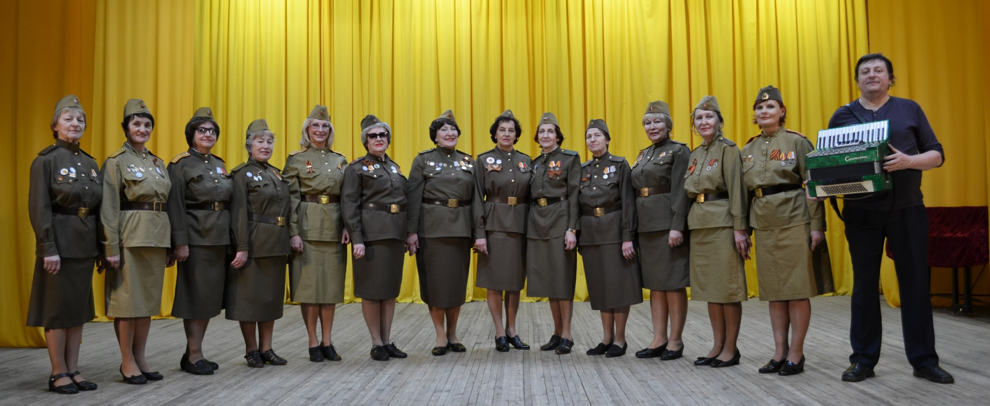

Народный ансамбль ветеранов "ФРОНТОВИЧКА" г. Воронеж
Концерт, посвящённый 74-й годовщине Победы в Великой Отечественной войне
Художественный руководитель - Заслуженный артист РФ Александр Дукаревич
В программе концерта - вокально-литературная композиция "Истории славной страницы"

Вход свободный

